Mérési Jegyzőkönyv

|  |  |
| --- | --- |
| **A mérés tárgya:** | Analóg fáziszárt hurok vizsgálata (9. mérés) |
| **A mérést végzik:** |  |
| **Mérőcsoport:** |  |
| **A mérés időpontja:** |  |
| **A mérést vezeti:** |  |

Felhasznált eszközök

|  |  |  |
| --- | --- | --- |
| Oszcilloszkóp | Agilent 54622A | < gy.sz.> |
| Tápegység | Agilent E3630 | < gy.sz.> |
| Függvénygenerátorok (szinkronizálhatóak) | Agilent 33220A-Option 001 | < gy.sz. > |
| Digitális multiméter (6½ digit) | Agilent 33401A | < gy.sz. > |
| Digitális multiméter (3½ digit) | Metex ME-22T | < gy.sz.> |
| Tesztpanel |  |  |
|  |  |  |

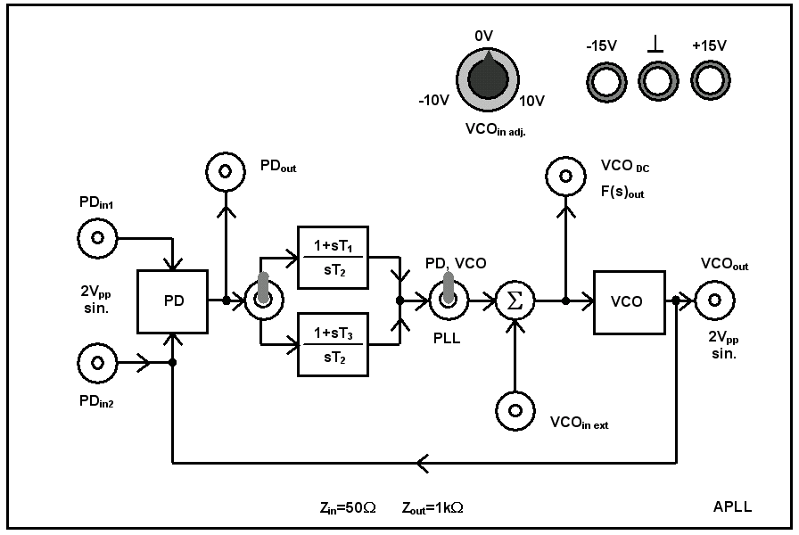

9‑. ábra. Tesztpanel

1. Az APLL áramkör hurokelemeinek mérése
   1. PD karakterisztika felvétele

|  |  |  |  |  |  |  |
| --- | --- | --- | --- | --- | --- | --- |
| **θ2** [o] | **ud** [V] | **θe** [o] |  | **θ2** [o] | **ud** [V] | **θe** [o] |
| 180 | -0.041 | -180 |  | 0 | -0.037 | 0 |
| 170 | -0.189 | -170 |  | -10 | 0.186 | 10 |
| 160 | -0.335 | -160 |  | -20 | 0.330 | 20 |
| 150 | -0.469 | -150 |  | -30 | 0.463 | 30 |
| 140 | -0.588 | -140 |  | -40 | 0.583 | 40 |
| 130 | -0.689 | -130 |  | -50 | 0.684 | 50 |
| 120 | -0.770 | -120 |  | -60 | 0.765 | 60 |
| 110 | -0.828 | -110 |  | -70 | 0.822 | 70 |
| 100 | -0.860 | -100 |  | -80 | 0.854 | 80 |
| 90 | -0.866 | -90 |  | -90 | 0.860 | 90 |
| 80 | -0.846 | -80 |  | -100 | 0.840 | 100 |
| 70 | -0.800 | -70 |  | -110 | 0.794 | 110 |
| 60 | -0.731 | -60 |  | -120 | 0.723 | 120 |
| 50 | -0.639 | -50 |  | -130 | 0.631 | 130 |
| 40 | -0.527 | -40 |  | -140 | 0.520 | 140 |
| 30 | -0.400 | -30 |  | -150 | 0.392 | 150 |
| 20 | -0.260 | -20 |  | -160 | 0.253 | 160 |
| 10 | -0.113 | -10 |  | -170 | 0.105 | 170 |
| 0 | -0.037 | 0 |  | -180 | -0.045 | 180 |

Kis *θe* esetén (|*θe*| < 45 o)

***ud*(*t*)** = ***Kd θe***

*ud1* = -0.113 V

*ud2* = 0.186 V

*θe1* = -10 o

*θe2* = 10 o

Kd=( *ud2- ud1*)/( *θe2 -θe1*)

Kd’= 0.01495 [V/o]

**Kd = 0.8566 [V/rad]**

**Matlab kód:**

ud =[mért eredmények -180…180 fokig]

pd=[-180:10:180];

plot(pd,ud);

A vizsgált PLL fázisdetektorának karakterisztikája:

Ud=2Vpp; f=90kHz;



*Értékelés:*

A mérési eredmények a Matlab kirajzoltatás segítségével szemmel is jól láthatóan megfelelnek a várt karakterisztikának.

* 1. VCO karakterisztika felvétele

|  |  |
| --- | --- |
| **uf** [V] | **f2** [kHz] |
| -9.03 | 79.97 |
| -7.23 | 82.02 |
| -5.51 | 83.99 |
| -3.74 | 86.01 |
| -1.98 | 88.00 |
| -0.25 | 89.96 |
| 1.54 | 92.00 |
| 3.35 | 94.04 |
| 5.1 | 96.02 |
| 6.93 | 98.08 |
| 8.63 | 100.00 |
|  |  |

**Matlab kód:**

A karakterisztikát Excel táblázatban ábrázoltuk. Ennek az az előnye, hogy az összes felvett pont alapján számolja ki a lineáris karakterisztikát, nem csak 2 pont alapján. A regresszió R^2=1 értéke azt mutatja, hogy az egyenes pontjai tökéletesen illeszkednek az egyenesre.

Az excelbe a következő módon számoltunk:

A táblázat 2 oszlopát az Excel táblába bemásolva, majd azokat kijelölve insert-scatter és a pontszerű ábrázolást választottuk. Jobb klikkel a tengelyeket formázni lehetett,milyen tartományban ábrázoljuk a karakterisztikát. Majd a pontokra kattintva -> Format Trendline->linear és bepipáltuk a R sqared … pipát.

A karakterisztika egyenletéből kiolvasható a Kv, amely a fgv meredeksége, illetve a szabadonfutó frekvencia az x=0 pontban.

VCO karakterisztika - ábra>

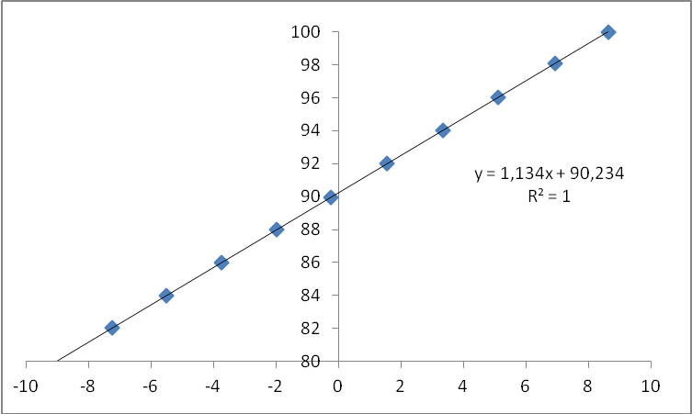

*uf1* = V

*uf2* = V

*f1* = kHz

*f2* = kHz

Kv’= 1.134 [kHz/V]

**Kv= 0.0198 [k rad/Vs]**

**Kv értékét az ábra alapján határoztuk meg.**

*Értékelés:*

A VCO karakterisztika az elvártnak megfelelően lineáris lett.

* 1. VCO szabadonfutó frekvenciájának meghatározása

f0 = 90.19 kHz; ω0 = 566.68 *k*

*Értékelés:*

A mérést úgy végeztük, hogy a VCO,Pd kapcsolót középre állítottuk, azaz nyitottuk a kört.

A VCO egyenlete:

ω2 = 1.134kHz/V +90.234kHz [rad/s].

1. Az APLL áramkör befogási és követési tartományainak felvétele
   1. Befogási tartomány felvétele

1. módszer

*f1* = 78.50 kHz

*f2* = 101.14 kHz

2ΔfP= 45.28 kHz

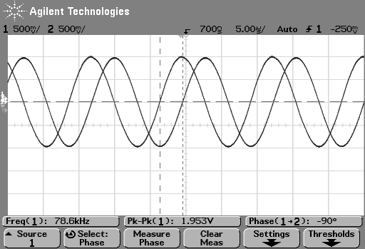

2. Lissajous ábrával

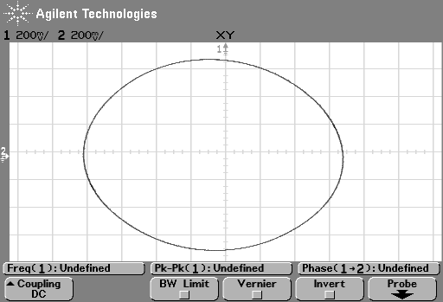

*Értékelés:*

A Lissajous ábrázolásból szépen kijajzolódik a „kör” alak, amely mutatja a 90 fokos fáziseltérést. Ez a mérési eredmény az elvárt.

* 1. Követési tartomány felvétele

*f1* = 78.14 kHz

*f2* = 101.14 kHz

2ΔfH= 46 kHz

*Értékelés:*

A követési tartomány 0.72 kHz-zel nagyobb, mint a befogási, amely megfelel az elvárt mérési eredményeknek.

1. Analóg FM demodulátorok megvalósítása, illetve a demodulátor karakterisztikák felvétele

FM demodulátor karakterisztika felvétele

**ζ=1** Referencia jel: 100 Hz → 0 dB

|  |  |
| --- | --- |
| **f** [Hz] | **uf** [dB] |
| **100** | **0.000** |
| 300 | 0.167 |
| 500 | 0.420 |
| 700 | 0.676 |
| 900 | 0.887 |
| 1100 | 1.038 |
| 1300 | 1.130 |
| 1500 | 1.170 |
| 1700 | 1.169 |
| 1900 | 1.132 |
| 2100 | 1.065 |
| 2300 | 0.974 |
| 2500 | 0.861 |
| 2700 | 0.731 |
| 2900 | 0.586 |
| 3100 | 0.425 |
| 3300 | 0.252 |
| 3500 | 0.069 |
| 3700 | -0.124 |
| 3900 | -0.327 |
| 4100 | -0.538 |
| 4300 | -0.755 |
| 4500 | -0.989 |
| 4700 | -1.211 |
| 4900 | -1.446 |
| 5100 | -1.688 |
| 5300 | -1.933 |
| 5500 | -2.181 |
| 5700 | -2.433 |
| 5900 | -2.689 |
| 6100 | -2.946 |

**Matlab kód:**

Ud=[mérési eredmények…];

f=[100:200:6100];

plot(f,Ud)

FM demodulátor karakterisztika – ábra

Az y tengely : U[dB], x tengely:f[Hz]



*Értékelés:*

Kb. 2kHz után folyamatosan csökken a modulált jel amplitúdója. Ez megfelel az elvárásoknak.

1. Az APLL-t jellemző zárthurkú átviteli függvények meghatározása
   1. Zárthurkú átviteli függvény [H(s)] meghatározása

**Matlab kód:**

<Zárthurkú átviteli függvény - ábra>

**Zárthurkú átviteli függvény ζ=1-re**

Paraméterek:

Kv= [rad/Vs]; Kd= [V/rad]; τ1= [s/rad];   
τ2= [s/rad].

ζ= ; ωn= [rad/s]; ωb= [rad/s];

*Értékelés:*

< *Értékelés*>

* 1. Hibafüggvény meghatározása [1-H(s)]

**Matlab kód:**

<Hibafüggvény - ábra>

**Hibafüggvény ζ=1-re**

Paraméterek:

Kv= [rad/Vs]; Kd= [V/rad]; τ1= [s/rad];   
τ2= [s/rad].

ζ= ; ωn= [rad/s].

*Értékelés:*

< *Értékelés*>

1. Digitális FSK demodulátor megvalósítása és mérése
   1. Mérés kislöketű FSK esetén

Beállítások:

Frekvencia: 90 kHz

Frekvencia ugrás: 92 kHz

Moduláló frekvencia: 200 Hz

**ζ=1**

< ábra>

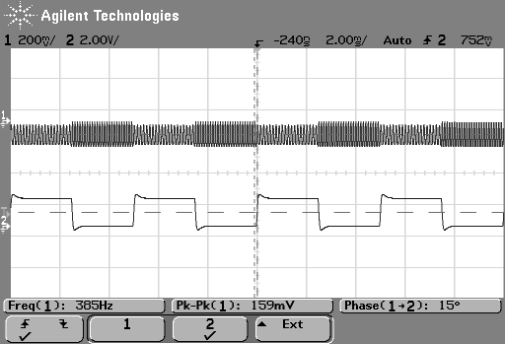

*Értékelés:*

Az ábrán jól látható az „1” és „0” szintek váltakozása és az azokkal járó sűrűsödések és ritkulások a modulált jelen az 1-es bemeneten. A PLL pedig szépen demodulálja a jelet.(2-es bemenet)

* 1. Mérés nagylöketű FSK esetén (a hurok szétejtése, befogási tranziens generálása)

Beállítások:

Frekvencia: 90 kHz

Frekvencia ugrás: 97 kHz

Moduláló frekvencia: 200 Hz

**ζ=1**

< ábra>

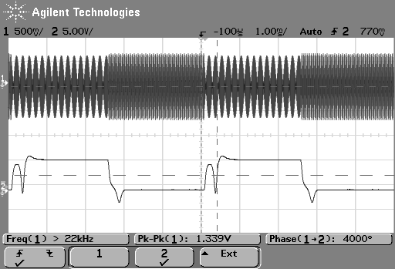

*Értékelés:*

Egy pillanatra kiesik a szabályozott állapotból a hurok, de mivel a befogási tartományon belül marad, ezért vissza tud állni a stabil állapotba. Ezt láthatjuk az ábrán.

1. Két különböző csillapítási tényezővel (ζ= 1 és 0,25) jellemzett APLL dinamikájának mérése
   1. Ugrás a referencia jel frekvenciájában

Beállítások:

Frekvencia: 90 kHz

Frekvencia ugrás: 92 kHz

Moduláló frekvencia: 200 Hz

**ζ=1**

< ábra>

Beállítások:

Frekvencia: 90 kHz

Frekvencia ugrás: 92 kHz

Moduláló frekvencia: 200 Hz

**ζ=0,25**

< ábra>

*Értékelés:*

< *Értékelés*>

* 1. A VCO bemenet perturbációja

A perturbáló jel paraméterei:

Frekvencia:100Hz

Amplitúdó: 1Vpp

Jelalak: négyszög

Kitöltési tényező: 50%

**ζ=1**

< ábra>

A perturbáló jel paraméterei:

Frekvencia:100Hz

Amplitúdó: 1Vpp

Jelalak: négyszög

Kitöltési tényező: 50%

**ζ=0.25**

< ábra>

*Értékelés:*

< *Értékelés*>

Kiegészítő mérési feladatok

1. PM demodulátor karakterisztika felvétele

**ζ=1** Referencia jel: 6 kHz → 0 dB

|  |  |
| --- | --- |
| **f** [Hz] | **ud** [dB] |
| **6000** |  |
| 5800 |  |
| 5600 |  |
| 5400 |  |
| 5200 |  |
| 5000 |  |
| 4800 |  |
| 4600 |  |
| 4400 |  |
| 4200 |  |
| 4000 |  |
| 3800 |  |
| 3600 |  |
| 3400 |  |
| 3200 |  |
| 3000 |  |
| 2800 |  |
| 2600 |  |
| 2400 |  |
| 2200 |  |
| 2000 |  |
| 1800 |  |
| 1600 |  |
| 1400 |  |

**Matlab kód:**

<PM demodulátor karakterisztika - ábra>

*Értékelés:*

< *Értékelés*>

1. A demodulátorok torzításának mérése
   1. FM demodulátor torzításának mérése

Beállítások:

Frekvencia:95 kHz

Moduláló frekvencia:200 Hz

Löket: 4 kHz

**ζ=1**

< ábra>

Beállítások:

Frekvencia:95 kHz

Moduláló frekvencia:200 Hz

Löket: 6 kHz

**ζ=1**

< ábra>

Beállítások:

Frekvencia:95 kHz

Moduláló frekvencia:200 Hz

Löket: 7 kHz

**ζ=1**

< ábra>

*Értékelés:*

< *Értékelés*>

* 1. PM demodulátor torzításának mérése

Beállítások*:*

Frekvencia:90 kHz

Moduláló frekvencia: 6 kHz

Fázislöket: 45o

**ζ=1**

< ábra>

Beállítások:

Frekvencia:90 kHz

Moduláló frekvencia: 6 kHz

Fázislöket: 75o

**ζ=1**

< ábra>

Beállítások:

Frekvencia:90 kHz

Moduláló frekvencia: 6 kHz

Fázislöket: 90o

**ζ=1**

< ábra>

Beállítások:

Frekvencia:90 kHz

Moduláló frekvencia: 6 kHz

Fázislöket: 120o

**ζ=1**

< ábra>

*Értékelés:*

< *Értékelés*>

1. A fázisdetektor kimenetén a kétszeres frekvencia komponens mérése

< ábra>

*Értékelés:*

< *Értékelés*>

1. Mérje meg a kimenet és a bemenet közötti fázist

< ábra>

*Értékelés:*

< *Értékelés*>